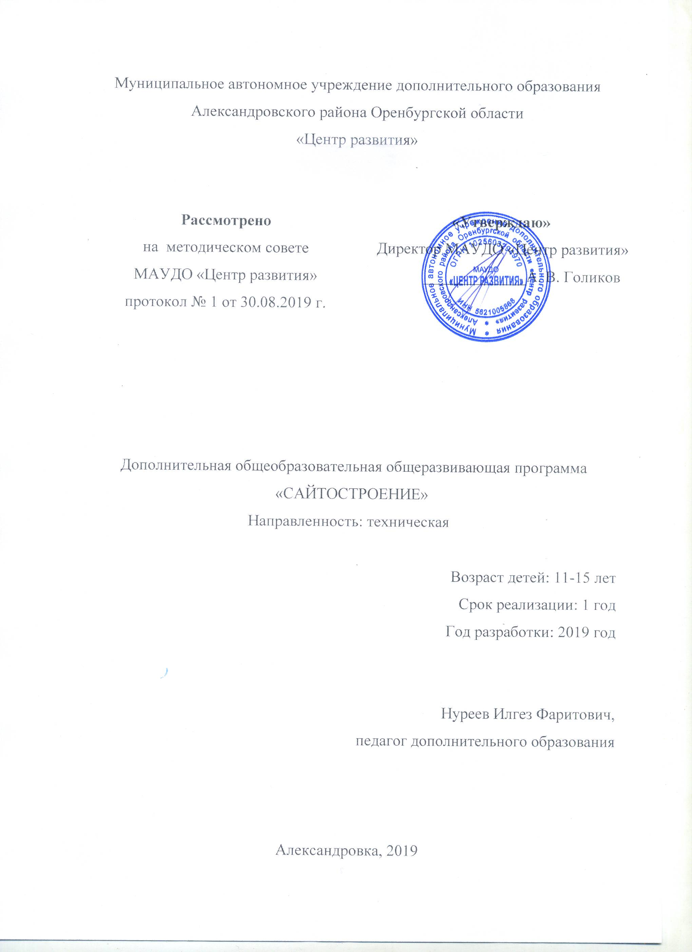
1.Комплекс основных характеристик дополнительной общеобразовательной общеразвивающей программы:

1.1.Пояснительная записка
Предмет информатика в школе изучается учащимися с 5 по 11 класс на базовом уровне (в 10 и 11 классах с физико-математической направленностью информатика изучается на профильном уровне), но количество часов для качественного приобретения навыков создания Web-сайтов и для реализации метода проектов мало. В современном мире умение представить себя и свою работу очень важно, поэтому программа данного творческого объединения отражает потребности учащихся.
Программа имеет практическую направленность.
Программа составлена в соответствии с нормативно-правовыми документами:
- Федеральным Законом от 29 декабря 2012 года № 273-ФЗ «Об образовании в Российской Федерации»;
- Приказом Минпросвещения России от 09.11.2018 года № 196 «Об утверждении Порядка организации и осуществления образовательной деятельности по дополнительным общеобразовательным программам»;
- Концепцией развития дополнительного образования детей (распоряжение РФ от 04.09.2014 г. № 1726-р);
- Санитарно-эпидемиологическими требованиями к устройству, содержанию и организации режима работы образовательных организаций дополнительного образования детей (СанПиН 2.4.4.3172-14);
- Уставом Муниципального автономного учреждения дополнительного образования Александровского района Оренбургской области «Центр развития».
Направленность дополнительной общеобразовательной общеразвивающей программы техническая
Уровень программы – базовый
Актуальность программы. Выпуск информационных бюллетеней, буклетов, рекламных проспектов, собственных малотиражных газет и книг теперь становится необходимым атрибутом информационного обеспечения современного образовательного учреждения.
Этому может содействовать область информатики, занимающаяся методами создания и редактирования изображений с помощью компьютера, ее называют компьютерной графикой. Люди самых разных профессий применяют компьютерную графику в своей работе. Среди них: исследователи в различных научных и прикладных областях; художники; конструкторы; специалисты по компьютерной верстке; дизайнеры; разработчики рекламной продукции; создатели Web-страниц; авторы мультимедиа презентаций; фотографы и др.
Данная программа призвана приобщить детей к миру информационно-коммуникационных технологий является обобщением опыта обучения учащихся с использованием пакета графических редакторов (векторный) Inkscape 0,91, (растровый)Gimp 2.8. (3D- моделирования)Blender 2.78, и др.
Отличительные особенности дополнительной общеобразовательной общеразвивающей программы: по окончании изучения программы учащиеся смогут создавать собственные сайты.
Возраст учащихся, участвующих в реализации программы. Младший школьный и подростковый возраст является временем самоутверждения и поиска своего хобби в мире увлечений. Косвенно эта программа решает проблему профессионального выбора, т.е. ненавязчиво направляет на выбор будущей профессии. У детей появляется альтернатива: или проводить часы за компьютером без пользы или создать собственный сайт, который повысит их социальный статус среди сверстников или в кругу семьи, позволит освоить новые технологии в работе с компьютером. Поэтому рекомендуется использовать программу «Сайтостроение» для обучения учащихся с 11 до 15 лет.
Сроки реализации, объем, формы и режим занятий. Данная программа рассчитана на 1 год обучения детей 11-15 лет. Занятия проводятся 1 раз в неделю по 4 часа. Всего 144 ч.
Занятия строятся соответственно возрастным особенностям: определяются методы проведения занятий, подход к распределению заданий, организуется коллективная работа, планируется время для теории и практики. Каждое занятие включает в себя элементы теории, практику, демонстрации. Основу теоретической части программы составляют материалы, подробное изложение которых представлено в методической копилке.
1.2. Цель и задачи программы:
Цель: Формирование у учащихся умения владеть компьютером как средством решения практических задач, связанных с графикой, мультимедиа и Internet.
Задачи:
Образовательные:
- познакомить с различными способами создания графической информации (сканирование, цифровой фотоаппарат, графический редактор), особенностями использования графических элементов при построении Web-сайтов;
- научить учащихся создавать и редактировать собственные изображения, используя инструменты графических программ;
- научить создавать анимационные элементы для Web;
- сформировать навыки элементарного проектирования, конструирования, размещения и сопровождения веб-сайта;
- дать первичные навыки создания «рисованных» сайтов;
- создать и разместить в сети Интернет собственный веб-сайт по выбранной тематике;
- познакомить с основами веб-дизайна;
- сформировать навыки работы в коллективе с комплексными веб-проектами;
- научить учащихся создавать и обрабатывать информацию с использованием информационных технологий;
- включить учащихся в практическую исследовательскую деятельность;
- развивать мотивацию к сбору информации;
- научить учащихся пользоваться Интернетом его ресурсами.
Воспитательные:
- Формирование потребности в саморазвитии
- Формирование активной жизненной позиции
- Развитие культуры общения
Развивающие:
- Развитие деловых качеств, таких как самостоятельность, ответственность, активность, аккуратность.
- Развитие чувства прекрасного
Наиболее удачная форма организации труда – коллективное выполнение работы.
Большое воспитательное значение имеет подведение итогов работы, анализ, оценка. Наиболее подходящая форма оценки – презентации, защита работ, выступление перед зрителями, среди которых родители, бабушки, дедушки ребят.
В конце обучения по программе – конкурс выставка работ учащихся, защита творческих работ с использованием мультимедиа технологий, создание своего собственного сайта с представлением своих работ.
1.3.Содержание программы:
Учебный план

№  п/п | Наименование разделов и тем | Общее количество учебных часов | В том числе
№  п/п | Наименование разделов и тем | Общее количество учебных часов | Теоретических | Практических
1 | Вводное занятие | 2 | 2 | -
2 | Моя Web-страничка. | 6 | 3 | 3
3 | Графика. | 12 | 6 | 6
4 | Гипертекстовый документ. | 8 | 4 | 4
5 | Виды сайтов. | 8 | 4 | 4
6 | Основы HTML. | 16 | 8 | 8
7 | Редакторы сайтов. | 8 | 4 | 4
8 | Дополнительные возможности создания Web –страниц. | 8 | 4 | 4
9 | Основы Web –дизайна. | 20 | 8 | 12
10 | Размещение, “раскрутка” и поддержка сайта в сети. | 12 | 8 | 4
11 | Проектирование сайта. | 12 | - | 12
12 | Выполнение творческой работы | 24 | - | 24
13 | Защита проектной работы. | 4 | - | 4
14 | Заключительный урок. Игра викторина «Круговой сектор» | 4 | 4 | 2
 | Итого: | 144 | 54 | 90

Содержание программы обучения.
1. Вводное занятие.
Теоретическая часть. Формирование группы. Создание целевых установок на курс обучения. Правила работы в компьютерных аудиториях.
Введение. Инструктаж по технике безопасности.
2. Моя Web- страничка.
Теоретическая часть. Техническая часть. Теги HTML. Познакомятся с некоторыми тегами – командами языка HTML и научиться изменять цвет шрифта и фона. Структура Web -страницы. Работа с текстом на странице. Знакомство, что такое гипертекст, как создаются веб-страницы, что делают браузеры.
Практическая часть. Выход в Интернет. Просмотр сайта МБОУДОД «ЦВР». Создадут свою «визитку» в виде простейшей веб-страницы.

3. Графика.
Теоретическая часть. Вставка изображений на Web-страницу (фотографии, картинки и создание графического файла для Web-страниц). Знакомство с форматами графических файлов, их достоинствами и недостатками, возможностями применения на веб-страницах.
Практическая часть. Обучающиеся научатся вставлять изображения в HTML-документ, управлять их видимыми размерами и расположением на странице. Применение изученного материала на практике.

4. Гипертекстовый документ.
Теоретическая часть. Способы организации гипертекстовых документов. Разработка сценария гипертекстового документа, состоящего из нескольких файлов. Гипертекстовые ссылки за пределами документа. Текстовые ссылки. Изображения-ссылки. Изменение вида ссылок.
Практическая часть. Применение изученного материала на практике (в текстовом редакторе).

5. Виды сайтов.
Теоретическая часть. Виды сайтов, их назначение. Способы управления вниманием посетителей, оптимальной организацией информации, обеспечение интерактивного взаимодействия с посетителями, знакомство с критериями оценки сайтов.
Практическая часть. Просмотр в Интернете сайтов различных видов.
6. Основы HTML.
Теоретическая часть. Создание сайта, используя HTML- код. Научатся располагать информацию в необходимом месте на веб-странице, делить экран на отдельные окна с самостоятельной информацией и возможностью управления их содержанием; создавать различные интерактивные элементы и получать сообщения, как с ними работал пользователь. (Таблицы. Вложенные таблицы. Цвета фона. Поля. Фреймы. Формы и др.).
Практическая часть. Применение изученного материала на практике.

7. Редакторы сайтов.
Теоретическая часть. Изучение возможности приложения Dreamweaver и других редакторов при создании и редактировании сайтов. Создание нового сайта. Создание новых файлов и папок. Настройка характеристик Web-страницы. Фон. Текст. Доступ к HTML-коду Web-страницы. Настройка предпочтений для редактирования сайта. Изображения. Гиперссылки.
Практическая часть. Применение изученного материала на практике.

8. Дополнительные возможности создания Web-страниц.
Теоретическая часть. Дополнительные возможности создания Web-страниц. Изучить как быстро и эффективно изменять вид сразу всех веб-страниц, оформлять их в одном стиле. Научатся создавать динамические и интерактивные веб-страницы.
Практическая часть. Демонстрация изучаемого материала.

9. Основы Web –дизайна.
Теоретическая часть. Теория оформления сайтов. В данном разделе обучающиеся увидят, что проектирование содержимого сайта – один из самых ответственных моментов при создании любого веб-ресурса.
Практическая часть. Применение изученного материала на практике.

10. Размещение, “раскрутка” и поддержка сайта в сети.
Теоретическая часть. Хостинг. Размещение сайта у провайдера FTP — передача файлов. Тестирование сайта. Научатся размещать подготовленные сайты в сети, оценивать предлагаемые провайдерами условия размещения и выбирать оптимальные, загружать на сервер свои файлы и тестировать веб-страницы.
Практическая часть. Демонстрация изучаемого материала
11. Проектирование сайта.
Теоретическая часть. Создание сайта на основе ранее изученного материала. Научатся разрабатывать концепцию, цели и структуру сайта, продумывать его внутренние и внешние связи, назначение каждой страницы и элемента на ней. Эти задачи необходимо решить прежде, чем приступить к построению самого сайта.

12. Выполнение творческой работы.
Практическая часть. Знания, умения и предыдущие разработки необходимо применить для создания комплексного проекта – веб-сайта на выбранную тему. Сайт разрабатывается в группе или индивидуально. Обучающимся потребуется спроектировать, изготовить и разместить сайт в сети Интернет. Выполненный проект необходимо защитить перед сокурсниками.

13. Защита проектной работы.
Практическая часть. Демонстрация созданных сайтов для родителей. Защита проекта по компьютерной графике и веб-дизайну – хороший способ для обучающихся показать свои художественные, графические и технические способности, т.к.задания носят межпредметную направленность и помогают выявить степень усвоения всего материала курса.

14. Заключительный урок.
Теоретическая часть. Подведение итогов года. Игра викторина «Круговой сектор».
1.4. Планируемые результаты
Освоив данный курс, дети должны уметь создавать и регистрировать сайт в Интернете, иметь навыки элементарного проектирования, конструирования, размещения и сопровождения веб-сайта.
К концу обучения учащиеся должны:
Знать:
- принципы и структуру устройства «Всемирной паутины», формы представления информации в сети Интернет;
- Виды сайтов, и отличать их по функциональным, структурным и технологическим особенностям;
- Основы HTML.
- Редакторы сайтов.
- Дополнительные возможности создания Web-страниц.
- Основы Web-дизайна.
Уметь:
- создавать сайт в Интернете;
- применять при создании веб-страницы основные принципы веб-дизайна и произвести анализ и сформулировать собственную позицию по отношению к их структуре, содержанию, дизайну и функциональности;
Навыки:
- опыта коллективного сотрудничества при конструировании сложных веб-сайтов.
- «Комплекс организационно-педагогических условий»

Условия реализации программы.
Материально-техническое:
Наличие индивидуальных компьютеров для возможности индивидуальной работы каждого ученика.
1.Программа Microsoft Word, Adobe Image Ready, Web Page Maker 3.12 и IcoFX.
2.Возможность выхода в Интернет.
Информационное: На рабочем столе педагога: методические пособия, дидактические материалы.
Кадровое обеспечение: в реализации программы занят педагог дополнительного образования, 1квалификационная категория.
Формы аттестации/контроля
- Входящая диагностика проходит в форме беседы.
- Текущая – проходит после изучения каждого раздела программы; предусматривает различные диагностические процедуры по усвоению программного материала и личностного развития учащихся: (тестирование, проверочное занятие, викторина, анализ творческих работ, наблюдение за коллективной работой по выполнению и защите проектов, наблюдение за динамикой становления личностных качеств учащихся).
- Итоговая диагностика по завершении обучения проходит в форме защиты проектов.
В ходе обучения проводится коррекция образовательного процесса по принципу обратной связи, это помогает выявить затруднения и ликвидировать их.
- участие в конкурсах на различных уровнях.
Методическое обеспечение:
№  п/п | Наименование разделов и тем | Форма занятия | Приемы и методы | Методические пособия | Форма подведения итогов.
1 | Вводное занятие | Беседа | Объяснительно-иллюстративный | Сайт МАУДО «Центр развития»
2 | Моя Web –страничка. | Беседа, практикум. | Объяснительно-иллюстративный, демонстрационный, практикум. | Сайт МАУДО «Центр развития»  Видео уроки | Выставка «Визиток»  (простейшей веб-страницы)
3 | Графика. | Лекция,  практикум. | Объяснительно-иллюстративный, демонстрационный, практикум. | Учебник (руководство) по html.  Видео уроки | Самостоятельная работа
4 | Гипертекстовый документ. | Лекция практикум. | Объяснительно-иллюстративный, демонстрационный, практикум. | Учебник (руководство) по html  Видео уроки | Самостоятельная работа
5 | Виды сайтов. | Лекция, практикум. | Объяснительно-иллюстративный, демонстрационный, практикум. | Учебник (руководство) по html.  Видео уроки
6 | Основы HTML. | Лекция практикум. | Объяснительно-иллюстративный, демонстрационный, практикум. | Учебник (руководство) по html.  Видео уроки | Тест
7 | Редакторы сайтов. | Лекция практикум. | Объяснительно-иллюстративный, демонстрационный, практикум | Учебник (руководство) по html.  Видео уроки
8 | Дополнительные возможности создания Web -страниц | Лекция практикум. | Объяснительно-иллюстративный, демонстрационный, практикум. | Учебник (руководство) по html.  Видео уроки
9 | Основы Web -дизайна | Лекция практикум. | Объяснительно-иллюстративный, демонстрационный, практикум. | Учебник (руководство) по html.  Видео уроки | Самостоятельная работа
10 | Размещение, “раскрутка” и поддержка сайта в сети. | Лекция практикум. | Объяснительно-иллюстративный, демонстрационный, практикум. | Видео уроки
11 | Проектирование сайта. | Лекция практикум. | Практикум  Метод проектов. | Учебник (руководство) по html.
12 | Выполнение творческой работы. | Практикум | Практикум  Метод проектов. | Учебник (руководство) по html. | Самостоятельная работа
13 | Защита проектной работы. Конкурс сайтов. | Защита творческих работ. | Демонстративный. | Сайты, созданные учащимися. | Итоги конкурса.
14 | Заключительное занятие. | Игра. | Демонстративно-оценочный | Презентация слайдов к игре | Результаты игры.
Программа построена на принципах:
Доступности – при изложении материала учитываются возрастные особенности детей, один и тот же материал по-разному преподаётся, в зависимости от возраста и субъективного опыта детей. Материал располагается от простого к сложному. При необходимости допускается повторение части материала через некоторое время.
Наглядности – человек получает через органы зрения почти в 5 раз больнее информации, чем через слух, поэтому на занятиях используются как наглядные материалы, так и обучающие программы.
Сознательности и активности – для активизации деятельности детей используются такие формы обучения, как занятия-игры, конкурсы, совместные обсуждения поставленных вопросов и дни свободного творчества.
Кабинет информатики, в котором проводятся занятия кружка, соответствует требованиям материального и программного обеспечения.
Кабинет информатики оборудован согласно правилам пожарной безопасности
Список необходимого оборудования.

- Кабинет, оснащенный по всем требованиям безопасности и охраны труда.
- Столы - 6 шт.
- Стулья - 6 шт.
- Компьютеры – 6 шт.
- Сканер.
- Принтер.
- Колонки.
- Мультимедиа проектор.
- Экран.
- Микрофон.
- Модем.
- Цифровой фотоаппарат.
- Дисковые накопители.

Список источников информации для учителя.
- Александр Глебко «Компьютер сводит с ума». http://www.medmedia.ru/printarticle.html
- А.В. Овчаров «Информатизация образования как закономерный процесс в развитии педагогических технологий». http://aeli.altai.ru/nauka/sbornik/2000/ovcharov2.html
- О.П. Окопелов «Процесс обучения в виртуальном образовательном пространстве». // Информатика и образование, 2001. №3
- Учебник (руководство) по html скачан сайта www.instructing.ru
- Из опыта работы по формированию информационной среды образовательного учреждения//Информационные технологии в образовании (ИТО-2002):
- Организация проектной деятельности школьников в рамках школьного научного общества по информатике//Российская школа и Интернет: Материалы II Всероссийской конференции. – С.-Петербург, 2002 – с.55-56.
- Проектно-исследовательская деятельность школьников с использованием ИКТ//Информационные технологии в образовании (ИТО-2003): Материалы
- Залогова Л.А. Компьютерная графика. Учебное пособие. – М.-Бином. Лаборатория знаний, 2009.
- Сайты в помощь учителю информатики:
- www.klyaksa.net
- www.metod-kopilka.ru
- www.pedsovet.org
- www.uroki.net
- www.intel.ru

Список источников информации для учеников.

- Учебник (руководство) по html.
- Новейшая энциклопедия персонального компьютера 2003.-М.: ОЛМА-ПРЕСС,2003.-920 с.:ил.
- Денисов А. Интернет: самоучитель.- СПб.:Питер, 2000.
- Денисов А. Microsoft Internet Explorer 5 : справочник.- СПб.:Питер, 2000.
- Шафран Э. Создание web-страниц Ж Самоучитель.- СПб.:Питер, 2000.
- Залогова Л.А. Компьютерная графика. Учебное пособие. – М.- Бином. Лаборатория знаний, 2009.

